集宁一中2020—2021学年第一学期第二次月考
高三年级文科综合试题
命题人：刘俊华，崔岗，李琳

第I卷
一、选择题（每题4分，共140分）
专家认为，由于人类的生产活动等原因，预计到2100年全球平均增温4～5 ℃，这对全球环境将产生重大影响。据此回答1～2题。
1．对全球变暖的环境影响，叙述正确的是( )
A．北半球热带地区降水减少；海平面上升
B．灾害性天气频繁；中国自然带北移
C．洋流发生变化；大部分动物栖息地发生根本性改变
D．对北欧影响最大；北半球亚热带地区降水增多
2．在节能减排中，公众可参与的有利于抑制全球变暖的行动是( )
A．充分利用太阳能；尽量使用公共交通工具
B．采用节水措施；开发利用无污染能源
C．多种水稻；充分利用风能
D．维持能源消费结构现状；自备购物篮
广西梧州市是一座山城，多为丘陵地形，每年有百十起崩塌、滑坡等地质灾害发生。崩塌多发生在地形坡度大于50°，高度大于30 m的高陡边坡上，滑坡多出现在坡度50°以下的斜坡上。读图回答3～4题。
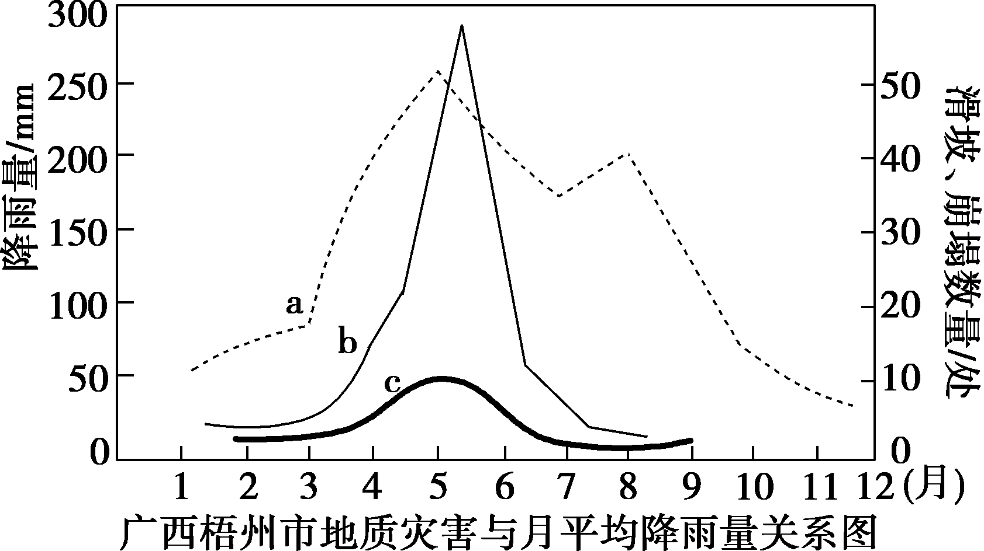
3．图中曲线a、b、c分别表示的含义是( )
A．滑坡、降雨量、崩塌 B．崩塌、滑坡、降雨量
C．降雨量、滑坡、崩塌 D．降雨量、崩塌、滑坡
4．关于该市地质灾害的叙述，正确的是( )
A．上图表明该市地质灾害具有明显的季节性和均衡性
B．降雨是地质灾害主要的诱发因素之一
C．地质灾害的发生都与人类活动有关
D．海拔高处滑坡多，海拔低处崩塌多
读我国耕地中盐碱地所占比例示意图，回答5～6题。
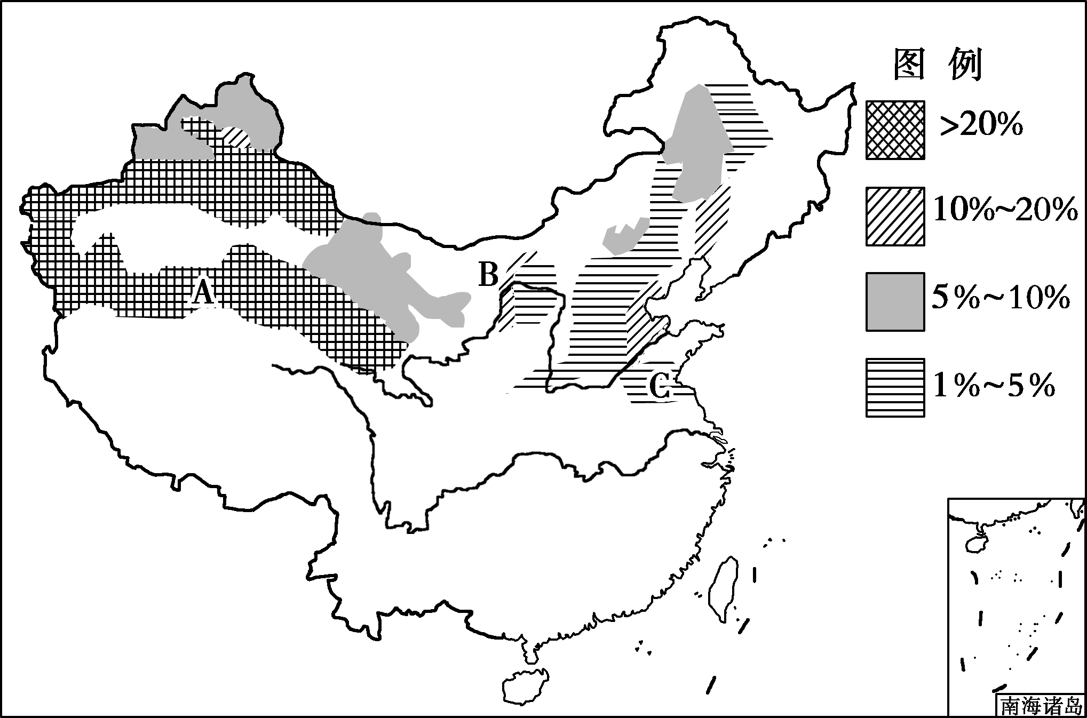
5．A、B两地耕地中盐碱地所占的比重大，其原因主要有( )
①灌溉措施不当，蒸发旺盛，盐分易在地表聚集
②土壤贫瘠，化肥使用量大
③降水量少，盐分随季节变化小 ④人口密度小，开发程度低
A．①② B．②④ C．③④ D．①③
6．C地耕地中盐碱地所占比重较大，主要自然原因是( )
A．地势低平，沿海地区海水浸渍 B．人类不合理灌溉
C．降水集中，盐分随季节变化小 D．夏季风强劲
7．气候变化会对海岸变迁产生影响的主要原因是( )
A．海水侵蚀能力的变化 B．极地冰川融冻速度的变化
C．河流泥沙沉积速度的变化 D．海岸地貌形态的变化
下图是47°N部分地点海拔与年降水量对照图，读图回答8～9题。
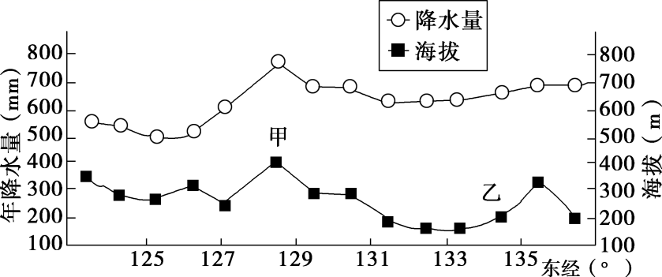
8．与乙地相比，甲地年降水量大的主要影响因素是( )
A．距海距离 B．地形 C．局地水域 D．植被分布
9．乙地所在地形区春季影响农作物生长的突出自然灾害是( )
A．虫害 B．冻害 C．滑坡 D．洪水
2013年3月，东北地区经历了较长时间的低温雨雪天气。资料显示，春耕春播时期，东北地区还有1/4耕地过湿，不仅推迟了春耕，更加重了春涝的程度。据此回答10～11题。
10．东北地区2013年春耕地过湿的原因有( )
①降水持续时间长，雨雪量比常年多 ②低温持续时间长，土壤解冻慢
③气温低，蒸发弱 ④土壤粉砂性强，含水多
A．①②③ B．①③④ C．②③④ D．①②④
11．东北地区耕地过湿加重了春涝程度，是因为( )
A．土壤含水已接近饱和状态 B．山间洼地多，排水不畅
C．降水过多，地表径流增加 D．多条河流发生凌汛

第II卷
二、非选择题(共160分)
36．阅读图文资料，回答下列问题。(22分)
油页岩是一种富含有机质、具有层理构造、可以燃烧的细粒岩。油页岩经开采加工后可提供丰富的石油、天然气和其他副产品，但开采难度比常规能源大。美国的页岩油探明储量高达约3 000亿吨，约占世界已探明总储量的70%以上。1920年，美国率先开发页岩油，此后历届政府大力支持页岩油、气的开发。2013年，由于页岩油的大规模开发，美国石油在世界石油产量前十位的国家中增幅最大。美国是目前世界上最大的能源消费国，仍需大量进口石油。
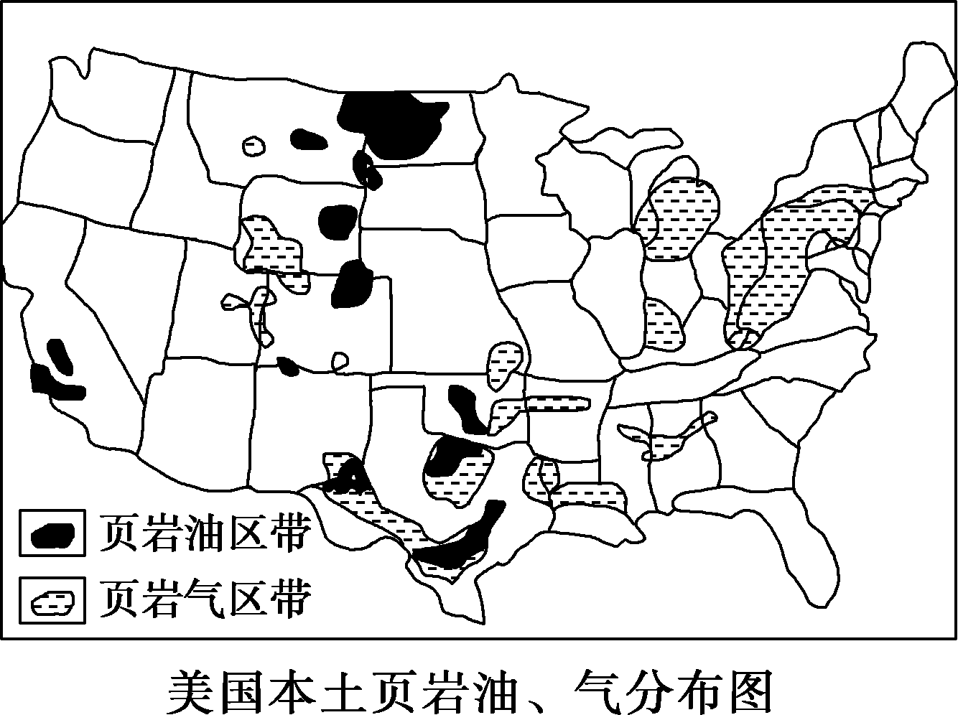
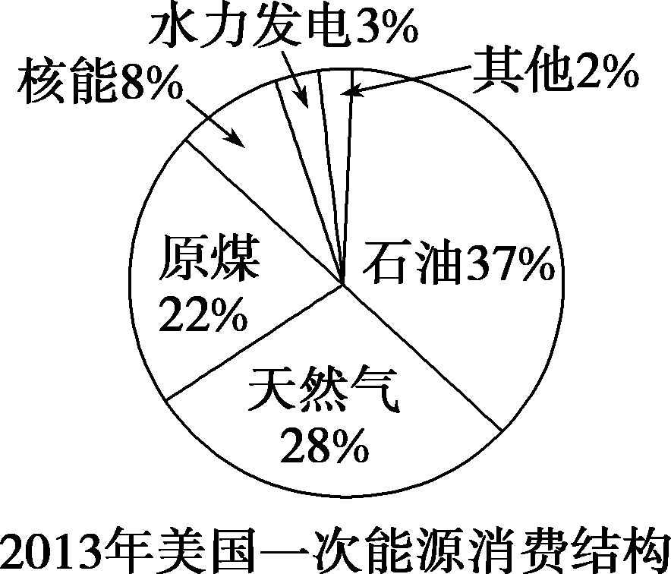

(1)按三大类岩石成因判断油页岩的岩石类型，并简述理由。(6分)

(2)分析美国开发页岩油、气的优势区位条件。(8分)

(3)分析页岩油、气大规模开发对美国的有利影响。(8分)

37．阅读图文资料，回答下列问题。(24分)
墒情，指土壤适宜植物生长发育的湿度，下图为我国春季某时段农用天气预报图。
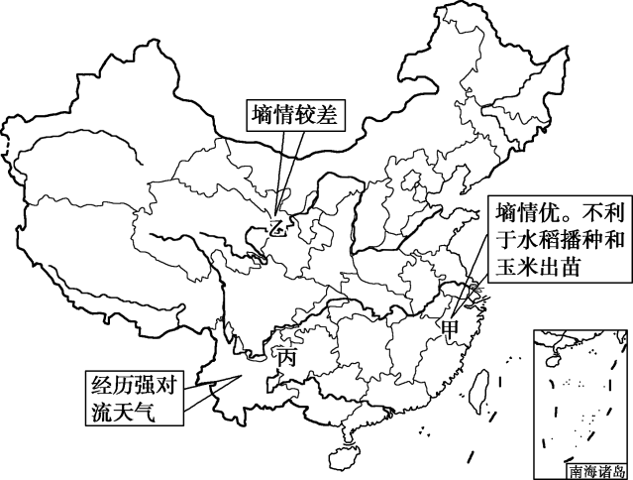
(1)说出甲、乙两地区面临的主要气象灾害及其应对措施。(12分)

(2)说出丙地区强对流天气对农业生产带来的危害及有利影响。(12分)

42,43任选一题作答
42.泥河湾是河北省阳原县东部的一个小村庄，其以约200万年的人类历史、世界罕见的160多处旧石器遗址、连绵不断的历史文化和举世公认的第四纪标准地层闻名于世，被誉为“东方人类的故乡”，当地旅游部门成功打造了全国规模最大的“旧石器专题博物馆”“温泉生态城”等旅游项目。下图示意阳原县的地理位置。
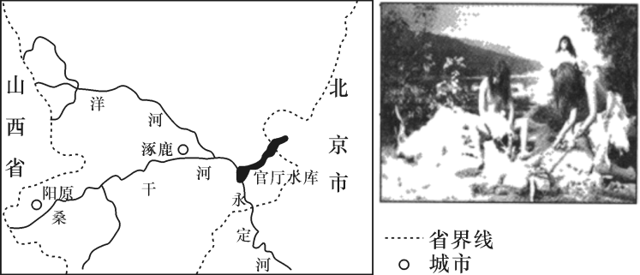
分析泥河湾遗址作为旅游资源所具有的价值及发掘泥河湾古人类活动遗址发展旅游业可能面临的风险。(10分)

43．阅读材料，回答问题。(10分)
秦岭北麓资源丰富，文化遗迹众多，2018年7月以来，“秦岭违建别墅拆除”备受社会关注。别墅区修建过程中，严重破坏了当地的生态环境。《陕西省秦岭生态环境保护条例》明确规定，严格控制在秦岭进行房地产开发。此事件表面上是违建问题，实际是关乎绿水青山的大事。
简述秦岭北麓大面积违建别墅的危害及治理措施。

地理月考题答案

- 选择题
1.B 2.A 3.C 4.B 5.D 6.A 7．B 8.B 9.B 10.A 11.A
36. (1)沉积岩。理由：油页岩富含有机质，说明生物遗体在沉积岩层尚未石化而形成化石；具有层理构造。（6分）
(2)美国页岩油、气储量丰富；开发历史悠久，经验丰富；技术先进(由于开发技术高，成本持续降低)；国内油、气消耗量巨大，市场需求量大；政府的有力支持。（8分）
(3)增加能源供给，缓解国内能源紧缺状况；减少石油、天然气进口，节约了外汇储备；降低能源对外依赖程度，增强了国家能源安全；刺激并促进了动力指向型工业的进一步发展，对振兴美国经济起到积极作用；推动能源开发方面的科技创新和进步；增加就业机会。（8分）
37． (1)甲：低温(或寒潮)。地膜(或秸秆等)覆盖；大棚育苗。 乙：干旱。引水灌溉；适当深播，播后适时覆膜保墒。（12分）
(2)危害：暴雨、大风。有利影响：增加墒情(或土壤湿度增加)；缓解旱情。（12分）
42 价值：科学研究价值；历史文化价值；经济价值等。(任答两点得4分)
风险：距离冬季风源地较近，发掘过程中可能遭受风沙侵袭；古遗址年代久远，发掘过程可能会造成不同程度的损毁；旅游业的兴起，旅游旺季游客集中，可能会损坏古遗址；游客不文明的旅游行为，会对文物古迹造成一定程度的破坏等。(任答三点得6分)

43 危害：森林面积减少；水土流失加重；滑坡、泥石流等地质灾害多发；生物多样性减少；耕地资源减少；环境污染加重。(任答两点得4分)
治理措施：加强立法与执法，促进生态环境保护，植树种草，恢复植被；实施坡面排水、边坡防护工程；拆除违建，因地制宜，营造新景观；对建筑垃圾实行分类收集、统一清运、集中处置；加强水环境治理，保证水源区安全。(任答三点得6分)

